Технологическая карта
занятия по дополнительной общеобразовательной общеразвивающей программе
«Ментальная Арифметика»
Предмет: ментальная арифметика
Тема занятия: Новогодний квест «Дед Мороз на море» Уровень 2 «Братья». Обобщение изученного.
Тип занятия: комбинированное занятие
Цель данного блока: знакомство обучающихся с формулами сложения и вычитания «Помощь брата», развитие фотографической памяти, логики и воображения, слуха и наблюдательности, концентрации внимания.
Задачи:
-закрепить навыки счета с фундаментальными упражнениями формул сложения и вычитания «Помощь брата»;
-тренировать внимательность, зрительную память, скорость при помощи флэш-карт;
-повысить чувство уверенности в себе, помогая тем самым личностному развитию;
-научить быстро и рефлекторно выполнять нужные действия;
Методы обучения: вербальный, наглядный, практический
Планируемые образовательные результаты: формирование умений вычислительного характера.

Этап урока\цель | Деятельность учителя | Деятельность учащихся | Информационное сопровождение
Этап  Организационный  Цель  Активизация учащихся. Настрой на работу.  Формируемые УУД  Личностные: самоопределение;  Регулятивные: целеполагание;  Основные приемы: «Отсроченная отгадка», «Фантастическая добавка»,кинезиоло-гические упражнения. | -Добрый день , ребята! Рада всех вас видеть после зимних каникул. Вы все отдохнули, а вот самый главный новогодний волшебник немного подустал. Ребята, а вы знаете как зовут нашего ямальского дедушку Мороза? Да, действительно, Ямал-Ири.  Так вот наш Ямал-Ири решил отдохнуть после Нового года. Долго выбирая себе место для отдыха, решил ехать на самое южное море. Купил билеты. Собрал чемодан. И тут ему на плечо садится Снегирь и говорит: - Дедушка, передай моему другу подарочек! - Конечно! А как твой друг выглядит? - Белый ворот, черный фрак! И улетел Снегирь рябину клевать. Дедушка, положил подарок в чемодан и отправился в аэропорт.  Давайте помашем дедушке и пожелаем : «Хорошего пути !» | Слушают речь учителя; отвечают на вопросы ,осуществляют психологический настрой на продуктивную работу.  Выполняют кинезиологические упражнения «Кулак-ребро-ладонь» | 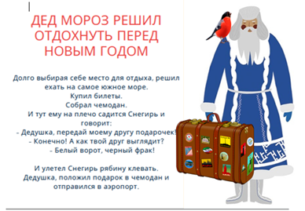  Слайд 1  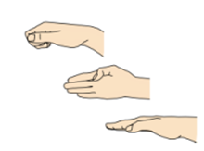  Слайд 2
Этап  Постановка цели и задач занятия. Мотивация учебной деятельности учащихся  Цель  Выработка на личностно значимом уровне внутренней готовности выполнения нормативных требований учебной деятельности  Формируемые УУД  Коммуникативные: планирование учебного сотрудничества с учителем и сверстниками;  Познавательные:  самостоятельное выделение и формулирование познавательной цели.  Логические – формулирование проблемы  Основные приемы:  «Чек-лист», «Проблемный вопрос» | -Ребята , а вам интересно куда поехал Ямал-Ири?  Прием «Чек-лист»  - Расшифруй маршрут Деда Мороза.  - Кому дед Мороз везет подарок?  - Что за подарок передал Снегирь?  - Нарисуй карту путешествия деда Мороза.  -Ребята, сможем ли мы ответить на вопросы ? В чем у нас затруднения? Да, действительно, чтобы расшифровать нужно знать шифр. И дед Мороз готов нам его дать в обмен на правильное выполнение задания по флэш-картам.  -Я буду показывать числовые комбинации косточек на флэш-картах, а вы называйте числа, которые они обозначают. Флэш-карты (100-999) | Работают с чек-листом. Формулируют проблему , предлагают путь решения.  Выбирают действия в соответствии с поставленной задачей и условиями её реализации.  Фронтально вспоминают правила работы с флэш-картами, набора чисел.  Вспоминают изученные формулы. | 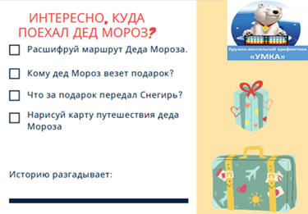  Слайд 3
Этап  Применение знаний в новой ситуации. Решение поставленной задачи  Цель  Установление правильности и осознанности усвоения изученного учебного материала; выявление пробелов и неверных представлений и их коррекция.  Формируемые УУД  Познавательные:  выбор наиболее эффективных способов решения задач в зависимости от конкретных условий  Основные приемы: | -Первым делом ЯМАЛ-ИРИ добрался до аэропорта , который находится …..А вот где он находится вам предстоит отгадать, решить несколько примеров с помощью электронного тренажера ментально ( прямой счет двузначных без перехода через 10 , на время)  -Далее Ямал-Ири сел в самолет, летящий…. Куда? Вот этот ответ вы найдете , решая примеры на абакусе.  Правильно, город- Салехард.  -Так, так… Вокруг снова снег Куда же прилетел дед Мороз?  Решаем примеры, используя ментальные карты или ментально.  Перед Ямал-Ири , наконец-то, море . Сейчас мы узнаем как оно называется.  Упражнение на развитие межполушарного взаимодействия.  Нужно распутать буквы, впиши название моря, на которое прибыл ямальский дед Мороз. Работаем сразу двумя руками. | Вспоминают алгоритм применения формул при сложении однозначных и  двузначных чисел на демонстрационном абакусе.  Отрабатывают навык счета на абакусе с проговариванием формул.  Работают «цепочкой» в тетради  Закрепляют применение формул при решении примеров на время (соревновательный момент) | 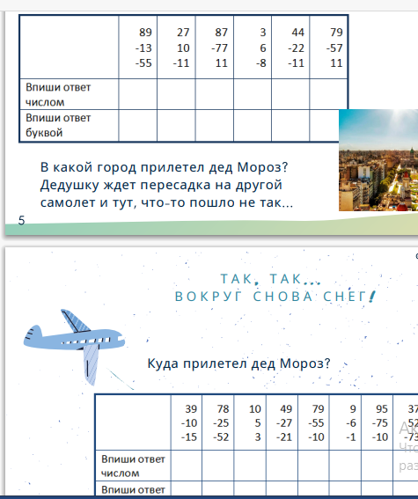  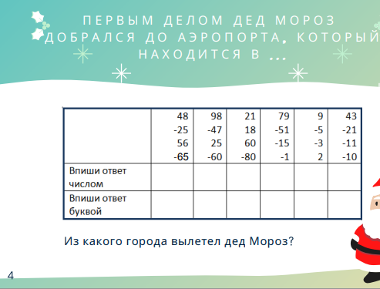
Этап  Закрепление в деятельности  Цель  Формируемые УУД  Коммуникативные: умение с достаточной полнотой и точностью выражать свои мысли;  Регулятивные: планирование, контроль, оценка, коррекция, выделение и осознание того, что усвоено, что ещё подлежит усвоению  Познавательные: умение структурировать знания  Основные приемы:  Брэйн-фитнес | Начертите на карте маршрут Ямал-Ири,и определи, куда он попал!  Как ты думаешь, почему на самом южном море снег?  Как называется материк, куда прилетел ямальский дед Мороз?  Ребята, но ведь Ямал-Ири нужно выполнить одно поручение . Кто из вас помнит какое? Дальше ямальский Дед Мороз поплывет на корабле. Разгадайте как работает шифр и составь название станции, где живет друг Снегиря.  Вернись к карте и отметь маршрут деда Мороза дальше.  ПРИПЛЫЛ ДЕД МОРОЗ НА СТАНЦИЮ  НАЧАЛ ДРУГА СНЕГИРЯ ИСКАТЬ  Надо вспомнить,что сказал Снегирь.Как выглядит его друг?  Работа с флэш-картами интегрированная с приемом « Мемори».  Дети называют число –на обратной стороне герой. В памяти нужно удержать всех героев.  Обведите друга и проведи линию от подарка до друга Снегиря. | Строят на карте маршрут .  Самостоятельно применять действия сложения и вычитания многозначных чисел, переводить единицы измерения в нестандартных условиях.  Осуществляют анализ объектов.  Учитывают мнение членов группы.  Договариваются и приходят к общему мнению в совместной деятельности. | 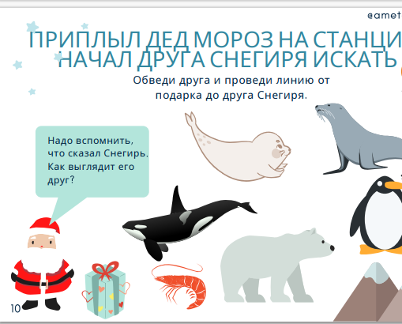
 | -
Этап  Динамическая пауза  Цель  Формируемые УУД  Основные приемы: | Отгадайте загадку.  Я с таинственной игрушкой  Заиграюсь допоздна,  Разбираю, собираю,  То их восемь, то одна.  Ростом разные подружки,  Но похожи друг на дружку.  Все они сидят друг в дружке,  А всего одна игрушка.  ЧТО ПОДАРИЛ СНЕГИРЬ? (Матрёшка)  Ого! Какая большая семья у друга Снегиря! Молодец, Снегирь, отличный подарок сделал для большой семьи!  Игра «Повторяй-ка»  Цель: развитие двигательной памяти.  Описание: Дети становятся в одну линию или в круг. По жребию или считалке выбираю первого участника. Он становится лицом ко всем и выполняет какое-либо движение, например: хлопок в ладоши, прыжок на одной ноге, поворот головы, поднятие рук и т. д.  Затем он встает на свое место, а на его место становится следующий игрок. Он повторяет движение первого участника и добавляет свое. Третий игрок повторяет два предыдущих движения и добавляет свое, и так по очереди делают остальные участники игры. |  | 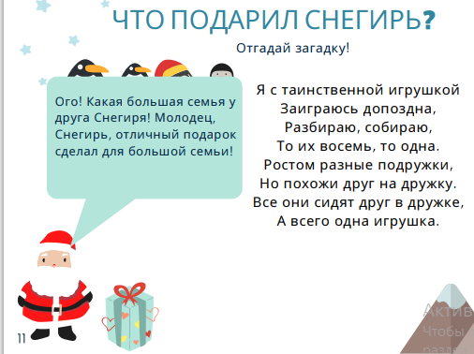
Этап  Подведение итогов занятия  Цель  Формируемые УУД  Основные приемы: | ОТДОХНУЛ ДЕД МОРОЗ И РЕШИЛ  ДОМОЙ ВОЗВРАЩАТЬСЯ... ЧЕРЕЗ АФРИКУ Разгадай название города, куда отправился дед Мороз.  Вернись к карте и отметь маршрут деда Мороза.  ПУТЕШЕСТВИЕ ЗАКАНЧИВАЕТСЯ!  ДЕД МОРОЗ ВОЗВРАЩАЕТСЯ ДОМОЙ  Вернись к вопросам в начале истории и расскажи:  - Куда летал дед Мороз отдыхать?  - Какой маршрут был у него?  - Кто друг Снегиря и что подарил Снегирь другу?  - Покажи свою карту с маршрутом деда Мороза.  - Что помогло Ямал-Ири предолеть такой большой путь? Правильно, хорошее знание математики . Я уверена, что любовь к математике поможет вам увидеть разные страны и континенты. | Оформляют результаты в соответствии с принятыми формами  Осуществляют контроль за результатом. | 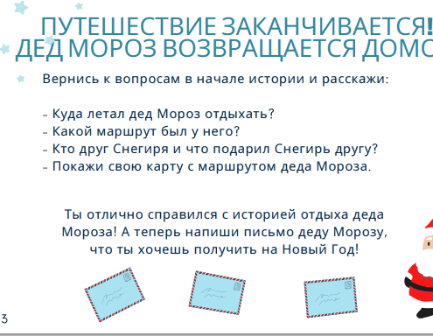
Рефлексия

